**Дизентерия**представляет собой острую кишечную инфекцию, вызываемую бактериями рода Shigella, характеризующуюся преимущественной локализацией патологического процесса в слизистой оболочке толстого кишечника.  Дизентерия передается фекально-оральным путем (пищевым или водным). Клинически у больного дизентерией наблюдается диарея, боли в животе, тенезмы, интоксикационный синдром (слабость, разбитость, тошнота). Дизентерия — опасное заболевание, которое при отсутствии лечения может привести к обезвоживанию, поражению других внутренних органов и тяжелым осложнениям.

Дизентерию можно определить и по дополнительным признакам в комбинации с основными, перечисленными выше.

* Слюна выделяется в меньшем объеме, поэтому пациенты часто отмечают сухость во рту.
* Развивается интоксикация с [лихорадкой](https://medportal.ru/enc/infection/respire/2/), [ознобом](https://medportal.ru/enc/infection/grip/oznob/) и [повышением температуры](https://medportal.ru/enc/infection/respire/povyshennaya-temperatura/) до 38-40⁰С. Она может держаться несколько часов или даже до 5 суток.
* Многие больные испытывают слабость, [головную боль](https://medportal.ru/enc/neurology/migraine/vidy-i-tipy-golovnoj-boli/), апатию, у некоторых снижается артериальное давление.

Если осложнения отсутствуют, заболевание длится 5-10 суток.

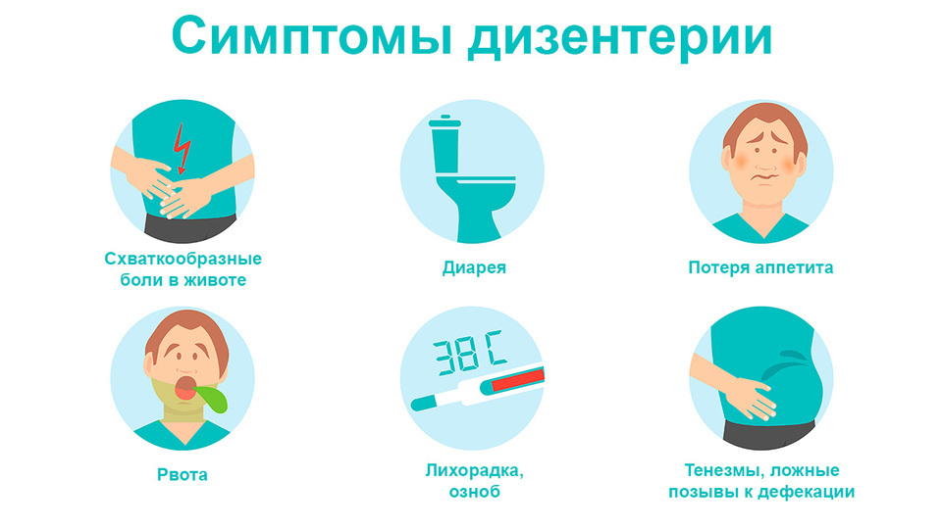Рисунок 1. Симптомы дизентерии. Рисунки: onyxprj / freepik.com

Стертое течение дизентерии

Примерно в 10% случаев диагностируют так называемый стертый шигеллез, то есть проходящий быстро и со слабо выраженными симптомами. Типичные жидкие испражнения случаются 3-4 раза в сутки, боли в животе — умеренные и длятся 1-2 дня. Температура не поднимается, признаки интоксикации отсутствуют.

### **Особенности шигеллеза у детей**

У подростков симптомы дизентерии такие же, как у взрослых людей. В раннем детском возрасте болезнь чаще всего начинается постепенно, а болезненные спазмы выражены меньше. Кровь в стуле встречается гораздо реже, а обезвоживание — очень часто.

## Лечение дизентерии

В основном пациенты лечатся на дому. Госпитализируют только людей с тяжелой формой (реже — со среднетяжелой) и больных из групп риска. Лечение, как правило, комплексное и имеет несколько направлений:

* изоляция больного;
* гигиенический уход за ним, если состояние тяжелое;
* специальная диета;
* уничтожение возбудителя;
* восстановление обмена веществ;
* восстановление функций ЖКТ;
* снятие синдрома интоксикации.

## Диета

Пациенту с дизентерией запрещено употреблять любые продукты, раздражающие ЖКТ — острые, соленые, пряные, копченые, кисломолочные, консервы, сырые овощи, фрукты. Пишу принимают маленькими порциями 4-6 раз в день. Строгую диету соблюдают 2-5 суток до снижения остроты болезни и стабилизации состояния больного.

## Лекарственная терапия

При лечении дизентерии применяют около 35 лекарственных препаратов, воздействующих как на причину заболевания (возбудителя), так и на сопутствующую симптоматику. Большинство из них не рекомендуют сочетать с кормлением грудью и осторожно применяют во время беременности.

**Прогноз**

Прогноз при дизентерии во многом зависит от своевременности и корректности лечения. Чаще всего пациент чувствует облегчение через 2 суток, а окончательно выздоравливает через 7-10 суток (при отсутствии осложнений).

**Пути передачи дизентерии**

Инфекция передается орально-фекальным путем, то есть переносчики выделяют бактерии в окружающую среду вместе с фекалиями, а затем они попадают в человеческий организм вместе с пищей, питьем или просто через контакт грязных рук со слизистой рта, губ. Основные переносчики — домашние насекомые: мухи, тараканы и т.д. При этом шигеллы группы А чаще всего переносятся контактно-бытовым способом, группы D — через пищу, а групп B и C — через воду⁷. В настоящее время передача возбудителя в основном происходит через пищевые продукты.

Степень болезнетворности (вирулентность) шигелл очень высока. Для того чтобы вызвать болезнь, достаточно попадания в организм небольшого их количества. На эти бактерии практически не действуют желчная кислота и желудочный сок, поэтому в кишечник они попадают без особых препятствий.

**Профилактика дизентерии**

Огромную роль в распространении бактерий играют грязные руки, а основной путь заражения — бытовой, через предметы обихода. Поэтому главная рекомендация врачей — часто и тщательно мыть руки. Второй по распространенность путь заражения — через продукты питания. Для предупреждения заболевания соблюдайте следующие правила:

* не приобретайте продукты на стихийных рынках, на улице;
* в магазинах обращайте внимание на срок годности;
* откажитесь от продуктов, если они имеют признаки испорченности;
* не покупайте арбузы, дыни в разрезанном виде;
* овощи и фрукты перед употреблением обдавайте кипятком;
* пейте кипяченую и очищенную воду;
* проводите борьбу с мухами, тараканами — они разносят бактерий.

Эти несложные правила позволят избежать заражения не только шигеллами, но и любой другой кишечной инфекцией.

**Диагностика дизентерии**

Симптомы заболевания сходны с проявлениями других кишечных инфекций — [сальмонеллеза](https://medportal.ru/enc/infection/diarrhea/4/), кампилобактериоза, ротавирусного гастроэнтерита, [лямблиоза](https://medportal.ru/enc/infection/diarrhea/lyamblii/) и др. Много общего есть и с такими заболеваниями ЖКТ, как [острый аппендицит](https://medportal.ru/enc/surgery/appendix/appendix/), острая непроходимость кишечника, дивертикулит, [неспецифический язвенный колит](https://medportal.ru/enc/gastroenterology/intestine/nonspecific-ulcer-colitis/). Поэтому поставить точный диагноз можно только после обследования. Для этого необходимо сдать ряд анализов:

* общий и биохимический крови;
* общий мочи;
* кислотно-щелочное состояние артериальной крови (КЩС).

Для определения возбудителя проводится бактериологическое исследование стула (посев), серологическая диагностика, выделение бактериальной гемокультуры. Может использоваться иммунологическое исследование для обнаружения антигенов шигелл или антител к ним. При хроническом течении возможны инструментальные обследования прямой кишки для определения поражений ткани.

Бакпосев при дизентерии. Фото с сайта PHIL CDC

**Опасность дизентерии**

Основная опасность — это риск перехода дизентерии в хроническую форму. Это приводит к серьезным нарушениям пищеварения. Слизистая кишечника может патологически измениться, что чревато нарушением всасывания пищи. В результате пациент теряет вес, часто возникают симптомы обезвоживания (сухость во рту, жажда, бледность кожи). Организм испытывает недостаток витаминов и микроэлементов, что может приводить к нарушениям работы органов и систем.

В группе риска по развитию тяжелой формы дизентерии и ее осложнений:

* новорожденные;
* дети на искусственном вскармливании;
* дети, недавно перенесшие [корь](https://medportal.ru/enc/infection/kids/kor/);
* взрослые старше 50 лет;
* больные с признаками истощения;
* все пациенты со значительной степенью обезвоживания.

При отсутствии адекватного и своевременного лечения у пациентов из группы риска до 15% клинических случаев могут заканчиваться летальным исходом⁷. Все зависит от состояния организма больного и качества терапии.

**Осложнения дизентерии**

При наиболее тяжелом течении чаще всего диагностируют инфекционно-токсический шок. Также может развиваться:

* кишечное кровотечение;
* острая почечная недостаточность;
* перитонит;
* токсический мегаколон;
* прободение кишечника;
* нейротоксикоз.

Это наиболее специфические поражения внутренних органов. Кроме этого, нередко врачи фиксируют развитие [пневмонии](https://medportal.ru/enc/pulmonology/pnevmonijavospalenielegkih/lechenie-pnevmonii/), [отита](https://medportal.ru/enc/otolaryngology/uho/2/), [цистита](https://medportal.ru/enc/urology/cisto/cistit/), пиелонефрита, кардиомиопатии, [острой сердечно-сосудистой недостаточности](https://medportal.ru/enc/cardiology/osn/ostraya-serdechnaya-nedostatochnost/), [миокардита](https://medportal.ru/enc/cardiology/aritmiya/myocarditis/), [тромбоэмболии легочной артерии](https://medportal.ru/enc/pulmonology/pulmonaryembolism/tromboehmboliya-legochnoj-arterii/). Есть случаи отека легких и головного мозга. Появление всех этих осложнений связано с распространением инфекции и токсинов по всему организму.

При затяжном течении болезни пациент заметно теряет в весе, в слизистой оболочке толстой кишки развиваются гнойно-фиброзные процессы. В наиболее тяжелых случаях в кишке могут образовываться глубокие язвы.

**Классификация дизентерии**

По своему течению болезнь может быть легкой, средней и тяжелой (у пациентов диагностируют серьезную интоксикацию и местные поражения органов, систем). По статистике, на среднетяжелое и тяжелое течение приходится почти 86% случаев⁴.

По длительности дизентерии выделяют⁷:

* острое течение (симптомы сохраняются до 1 месяца);
* затяжное (до 3 месяцев);
* хроническое (более 3 месяцев, с рецидивами).

Острый шигеллез подразделяется на колитический (классический вариант течения с острым началом и выраженной интоксикацией), гастроэнтероколитический (короткий инкубационный период, течение по типу пищевой токсикоинфекции) и гастроэнтеритический (с бурным течением, воспалением слизистой кишечника, обезвоживанием различной степени). Чаще всего болезнь проявляется в колитической форме — на нее приходится 62% случаев⁴.

**Заключение**

Дизентерия — опасное кишечное инфекционное заболевание, которое часто переходит в среднетяжелую или тяжелую форму. Если симптомы сохраняются в течение суток, обязательно обратитесь к врачу и пройдите диагностику для выявления возбудителя.